GUÍA DE MATEMÁTICAS

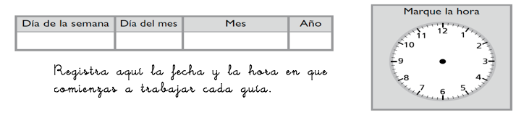
Nombre: | Curso: 2°A | Fecha: semana N°30
¿QUÉ APRENDEREMOS?
Objetivo(s):Demostrar que comprenden la adición y la sustracción en el ámbito del 0 al 1000 (OA9)
Contenidos: Números y operaciones.
Objetivo de la semana: ¿Cuánto hemos aprendido?
Habilidad: Resolver problemas

¿Cómo vamos?
Para comenzar busco un momento y un espacio tranquilo para trabajar.

Instrucciones
Lee atentamente cada pregunta, selecciona la respuesta correcta y regístrala en la plantilla que se anexa al final de la guía.

1.
¿Cómo se alinea la sustracción 59 - 7?

2.
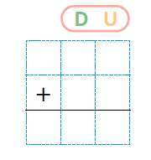
¿Cuál es el resultado de 12 + 53?

a) 65
b) 56
c) 47

3.
Juan dio 73 saltos en la cuerda y luego dio 21 más.
¿Cuántos saltos dio en la cuerda?

a) 49
b) 85
c) 94
4.
¿Cuál es el resultado de 5 + 42?

a) 92
b) 97
e) 47

5.
¿Cómo se alinea la sustracción 59 – 7?

6.
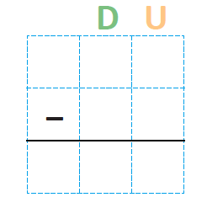
¿Cuál es el resultado de 65 – 13?

a) 52
b) 34
c) 25

7.
¿Cuál sustracción da como resultado 61?

8.
En una panadería había 48 marraquetas para vender si ya se han vendido 16 de ellas, ¿cuántas quedan sin vender?

a) 68
b) 38
c) 32

9.
¿Cuál diagrama corresponde al siguiente problema?

En total hay 25 papeles. Si de ellos son 13 azules, ¿Cuántos rojos hay?

